GK 1500
TYPICAL

СОДЕРЖАНИЕ
Перед эксплуатацией
Смазка 1
Ручная смазка 2
Наполнение устройства охлаждения иглы и нити силиконовым маслом 3
Заправка нити 4
Схема заправки нити (2.3. 4. – игольные машины) 5
Пробный пошив
Регулировка нажима прижимной лапки 6
Регулировка скорости подачи 7
Регулировка длины шва 8
Натяжение нити 9
Обслуживание во время эксплуатации
Очистка машины 10
Замена иглы 11
Проверка рециркуляции масла 12
Проверка и замена масляного фильтра 13
Проверка и замена масляного фильтра 14
Регулировка габаритов 15
Регулировка габаритов 16-28

Введение
Спасибо за покупку швейной машины серии 500.
Данная инструкция по эксплуатации описывает ежедневное профилактическое обслуживание машины и меры безопасности для того, чтобы содержать машину в наилучших условиях.
Просим внимательно ознакомиться с инструкцией по эксплуатации перед работой с машиной.
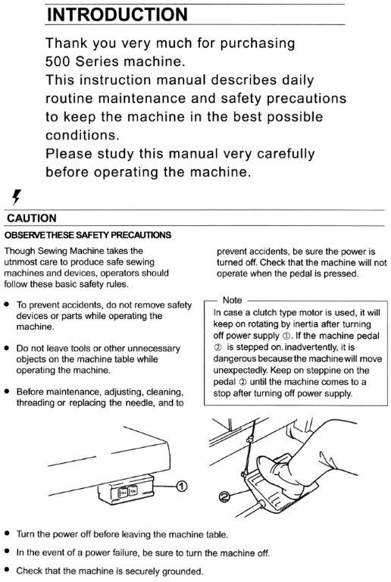
Перед уходом от стола машины выключите электропитание.
В случае сбоя в электропитании, убедитесь, что машина выключена.
Проверьте, что машина надежно заземлена.
Внимание
Соблюдайте следующие меры безопасности
Хотя мы в наивысшей степени заботимся об изготовлении безопасных швейных машин и устройств, операторы должны соблюдать следующие основные правила безопасности. Во избежание несчастных случаев не снимайте устройства и детали безопасности во время работы машины. При работе машины не оставляйте на машинном столе инструменты или другие ненужные предметы. Перед проведением обслуживания, регулировки, очистки, заправкой нити или заменой иглы, а также во избежание несчастных случаев убедитесь, что электропитание выключено. Проверьте, что машина не работает, нажав на педаль.
Примечание:
В случае использования двигателя со сцеплением, некоторое время он будет вращаться по инерции после выключения электропитания (1). Если педаль машины (2) нажать неумышленно, это опасно, т.к. машина будет работать неожиданно. Продолжайте нажимать на педаль (2) до полной остановки машины после выключения электропитания.

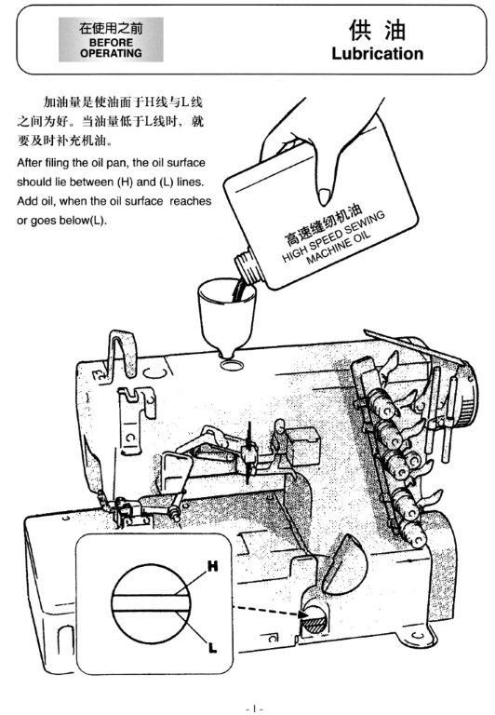
Машинное масло для высокоскоростных машин
После заполнения масляного поддона уровень масла должен находиться между линиями (H) и (L). В случае, если уровень масла достигает линии (L) или падает ниже, добавьте масло.
ПЕРЕД ЭКСПЛУАТАЦИЕЙ СМАЗКА

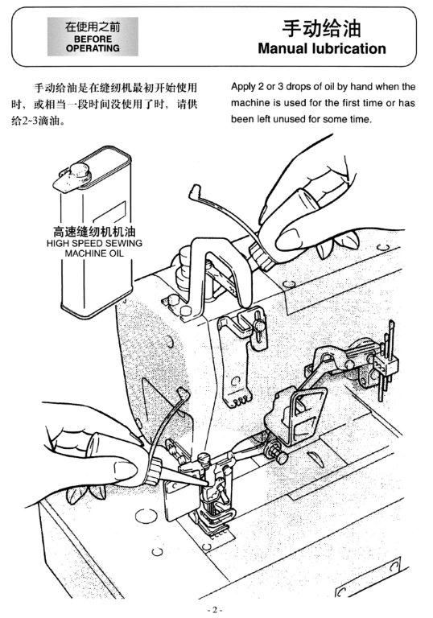
Вручную нанесите 2-3 капли масла, когда машина используется в первый раз, или, если она не использовалась в течение некоторого времени.
Машинное масло для высокоскоростных машин
ПЕРЕД ЭКСПЛУАТАЦИЕЙ РУЧНАЯ СМАЗКА

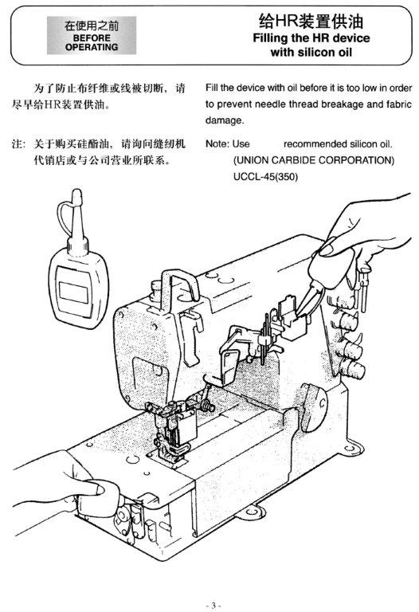
ПЕРЕД ЭКСПЛУАТАЦИЕЙ НАПОЛНЕНИЕ УСТРОЙСТВА ОХЛАЖДЕНИЯ ИГЛЫ И НИТИ СИЛИКОНОВЫМ МАСЛОМ
Во избежание разрыва нити и повреждения изделия наполните устройство маслом до того, как его уровень понизится.
Примечание: Используйте рекомендованное силиконовое масло (UNION CARBIDE CORPORATION) UCCL-45(350)

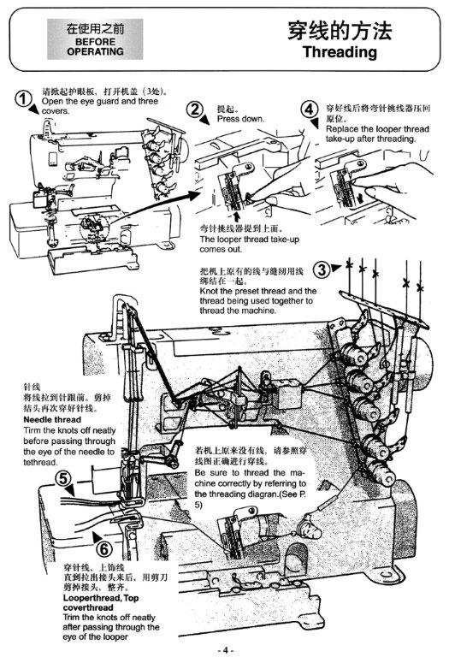
Нить петлителя, верхняя застилочная нить Аккуратно отрежьте узлы перед продеванием нити через ушко петлителя
Игольная нитка.
Аккуратно отрежьте узлы перед продеванием нити через игольное ушко
Удостоверьтесь, что машина заправлена нитью правильно, просмотрев схему заправки нити. См. стр. 5
После заправки нити установите на место натяжное устройство
Выходит натяжное устройство нитки петлителя.
Свяжите предварительно приготовленную нить и нить, которая используется, вместе, чтобы зарядить машину
Нажмите вниз
Откройте ограничитель ушка и три крышки
ПЕРЕД ЭКСПЛУАТАЦИЕЙ ЗАПРАВКА НИТИ

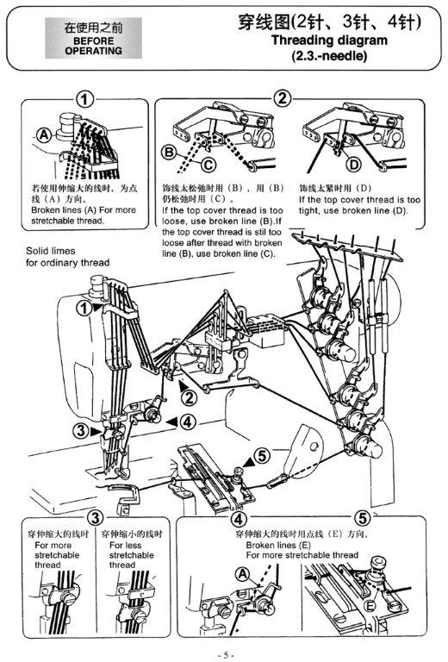
Пунктирная линия (Е). Для более растягивающейся нити
Если верхняя застилочная нить слишком ослаблена, заправка проходит по пунктирной линии (В), если верхняя застилочная нить все еще слишком ослаблена после протяжки нити по линии (В), произведите заправку по пунктирной линии (С)
Для менее растягивающейся нити
Для более растягивающейся нити
Сплошная линия показывает обычную нить
Если верхняя застилочная нить слишком натянута, используйте пунктирную линию (D)
Пунктирные линии (А) показывают места заправки растягивающихся нитей
ПЕРЕД ЭКСПЛУАТАЦИЕЙ СХЕМА ЗАПРАВКИ НИТИ
(2.3.– ИГОЛЬНЫЕ)

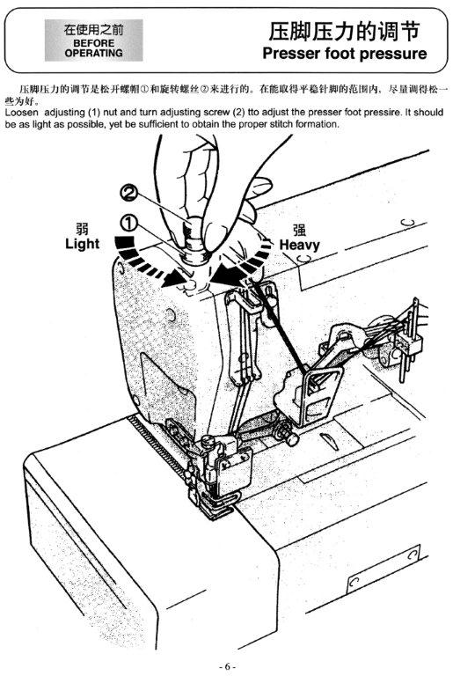
Затянуть
Ослабьте регулировочную гайку (1) и поверните регулирующий винт (2) для регулировки нажима прижимной лапки. Лапка должна прилегать как можно плотнее, и иметь достаточный зазор, чтобы обеспечить образование шва.
ПЕРЕД ЭКСПЛУАТАЦИЕЙ РЕГУЛИРОВКА НАЖИМА ПРИЖИМНОЙ ЛАПКИ
Ослабить

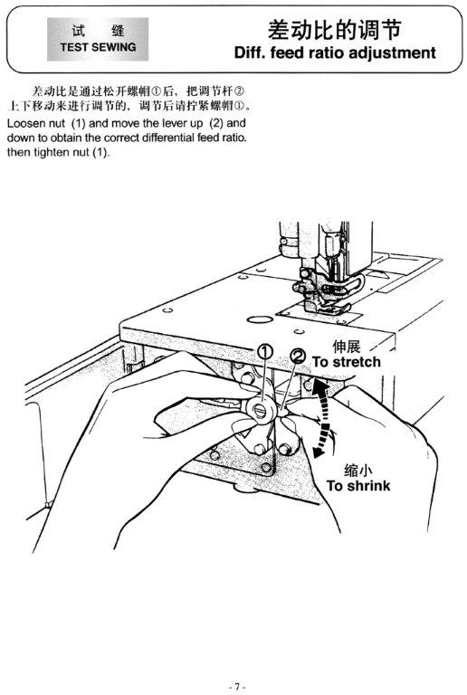
Ослабьте гайку (1) и поверните рычажок (2) в направлении вверх или вниз, чтобы достигнуть необходимой величины дифференциала. После этого затяните гайку (1).
ПРОБНЫЙ ПОШИВ РЕГУЛИРОВКА ДИФФЕРЕНЦИАЛА
Затянуть
Ослабить

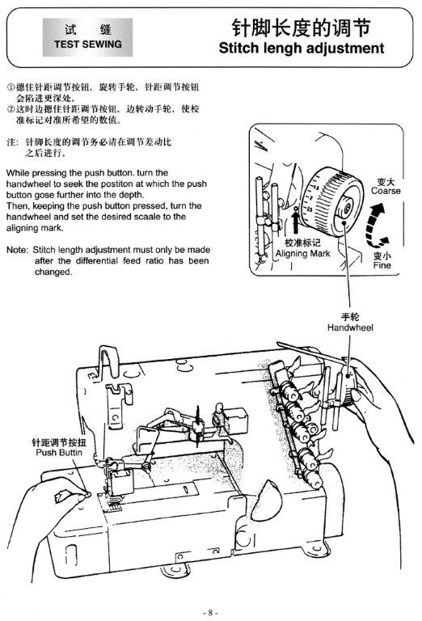
Max Длина стежка
Нажав на нажимную кнопку, поверните ручное колесико, чтобы найти положение, при котором нажимная кнопка будет углубляться внутрь. После этого, удерживая кнопку в нажатом состоянии, поверните маховое колесо и установите шкалу, выровняв ее с отметкой.
Примечание: Регулировку длины стежка можно выполнять только после изменения дифференциала.
Нажимная кнопка
Маховое колесо
Метка для выравнивания
Max Длина стежка

ПРОБНЫЙ ПОШИВ РЕГУЛИРОВКА ДЛИНЫ СТЕЖКА

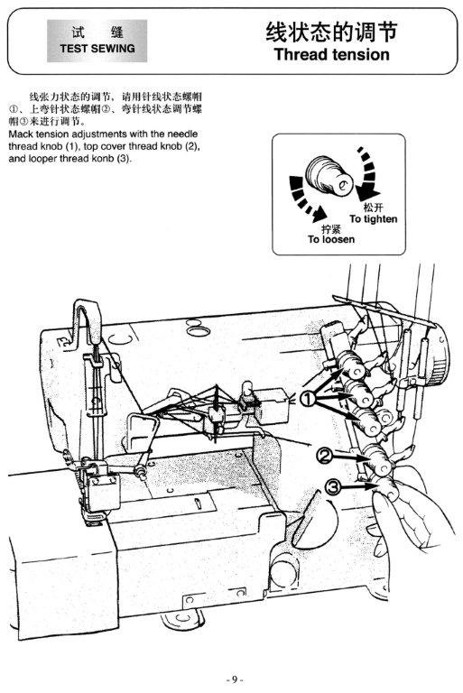
Ослабить
Затянуть
Отрегулируйте натяжение при помощи регулятора натяжения игольной нити (1), регулятора натяжения верхней нити (2), а также регулятора натяжения нитки петлителя (3).
ПРОБНЫЙ ПОШИВ НАТЯЖЕНИЕ НИТИ

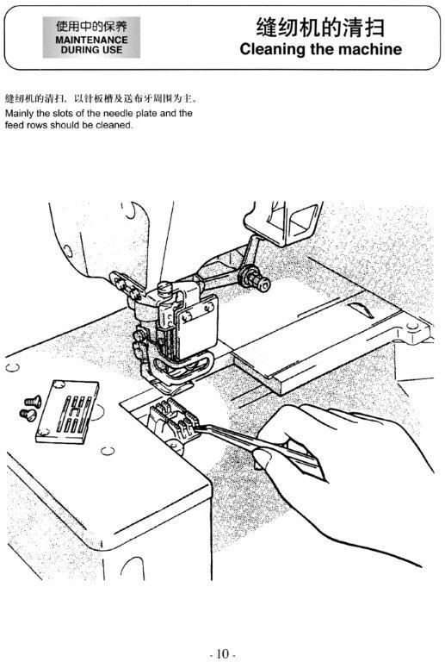
ОБСЛУЖИВАНИЕ ВО ВРЕМЯ ЭКСПЛУАТАЦИИ ОЧИСТКА МАШИНЫ
В основном необходимо очищать прорези игольной пластины и ряды подачи.

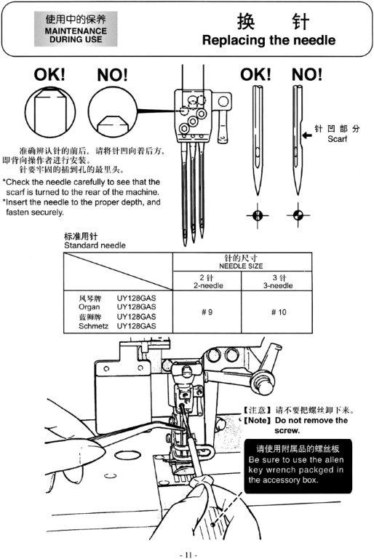
3--игольная
2-игольная
Размер иглы
Стандартная игла
Скошенная кромка
Внимательно проверьте иглу, чтобы скошенная кромка была обращена в сторону задней части машины.
Вставьте иглу на соответствующую глубину и надежно закрепите ее.
ПРАВИЛЬНО НЕПРАВИЛЬНО
ПРАВИЛЬНО НЕПРАВИЛЬНО
ОБСЛУЖИВАНИЕ ВО ВРЕМЯ ЭКСПЛУАТАЦИИ ЗАМЕНА ИГЛЫ
[Примечание] Винт не снимать!
Убедитесь, что используете торцевой ключ, находящийся в комплекте дополнительных принадлежностей

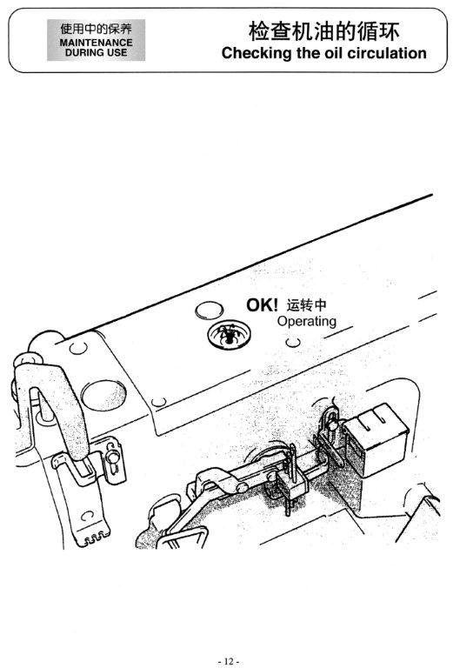
ПРАВИЛЬНО Работает
ОБСЛУЖИВАНИЕ ВО ВРЕМЯ ЭКСПЛУАТАЦИИ
ПРОВЕРКА РЕЦИРКУЛЯЦИИ МАСЛА

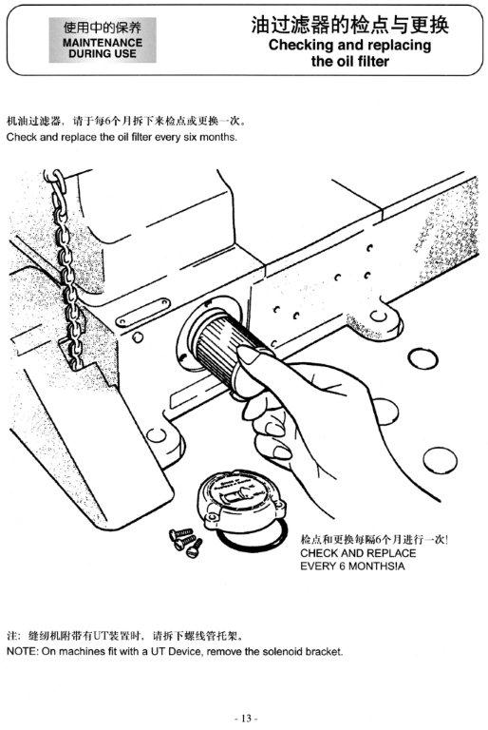
Примечание: На машинах снабженных UT-устройством снимите кронштейн электромагнита
Проверяйте и производите замену масляного фильтра раз в полгода.
ОБСЛУЖИВАНИЕ ВО ВРЕМЯ ЭКСПЛУАТАЦИИ
ПРОВЕРКА И ЗАМЕНА МАСЛЯНОГО ФИЛЬТРА
ПРОВЕРЯЙТЕ И ПРОИЗВОДИТЕ ЗАМЕНУ МАСЛЯНОГО ФИЛЬТРА РАЗ В ПОЛГОДА

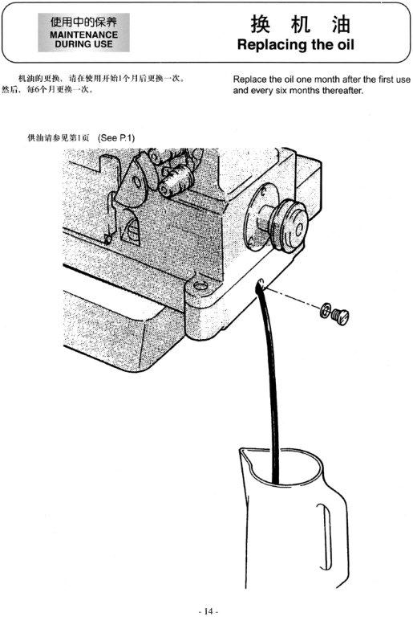
ОБСЛУЖИВАНИЕ ВО ВРЕМЯ ЭКСПЛУАТАЦИИ ЗАМЕНА МАСЛА
Замена масла производится через месяц после начала эксплуатации и потом раз в полгода.
См. стр. 1

